Руководство пользователя Harvest

Содержание
№ | Наименование |  | стр
1 | Установка Harvest |  | 2
2 | Введение |  | 4
3 | Работа с пользователями |  | 6
4 | Источники данных |  | 9
5 | Редактор панелей |  | 12
6 | Редактор дашбордов |  | 19

Установка Harvest
Установка в Windows
Запустите «Harvest installer».
Дождитесь окончания установки.
Чтобы запустить Harvest, откройте свой браузер и перейдите к порту Harvest (http://localhost:3000 / по умолчанию).

Установка на Debian или Ubuntu
Установить пакет .deb
Если вы установите пакет .deb, то вам нужно будет вручную обновлять Harvest для каждой новой версии.
В зависимости от того, какую систему вы используете, нажмите Linux или ARM.
Скопируйте и вставьте код со страницы установки в командную строку и запустите. Это следует схеме, показанной ниже.
sudo apt-get install -y add user libfontconfig wget <url-адрес пакета .deb> sudo dpkg - Harvest<издание>_<версия>_amd64.deb
Установка из двоичного файла .tar.gz файл
1. Загрузите последнюю версию «.tar.gz» и извлеките его. Файлы извлекаются в папку, названную по загруженной версии Harvest. Эта папка содержит все файлы, необходимые для запуска Harvest. В этом пакете нет скриптов инициализации или скриптов установки.
wget <tar.gz url-адрес пакета>
sudo tar -zxvf <tar.gz посылка>
2. Запустите сервер. Это запускает процесс «harvest-server» от имени пользователя «harvest», который был создан во время установки пакета.
Если вы установили с помощью репозитория APT или пакета .deb, вы можете запустить сервер с помощью systemd или init.d. Если вы установили двоичный файл .tar.gz файл, затем вам нужно выполнить двоичный файл.
3. Запустите сервер с помощью systemd
Чтобы запустить службу и убедиться, что служба запущена:
bash deamon sudo systemctl-reset sudo systemctl run harvest-server status sudo systemctl harvest-server р
Настройте сервер Harvest для запуска при загрузке:
sudo systemctl включить harvest-server.service
Запустите сервер с помощью init.d
Чтобы запустить службу и убедиться, что служба запущена:
bash sudo service harvest-server run service sudo harvest-status
Настройте сервер Harvest для запуска при загрузке:
sudo update-rc.d harvest-server по умолчанию
Выполнить двоичный файл
Двоичный файл harvest-server .tar.gz требуется, чтобы рабочий каталог был корневым каталогом установки, в котором находятся двоичный файл и папка «public».
Запустите Harvest, запустив: «bash ./bin/harvest-server»

Введение
Что такое Harvest ?

Harvest — это платформа с открытым исходным кодом для визуализации, мониторинга и анализа данных. Harvest позволяет пользователям создавать дашборды с панелями, каждая из которых отображает определенные показатели в течение установленного периода времени. Каждый дашборд универсален, поэтому его можно настроить для конкретного проекта или с учетом любых потребностей разработки и/или бизнеса.
Наша команда использует Harvest в сочетании с MySQL, но средство поддерживает множество других источников данных (Prometheus, MySQL, Postgres и т. д.). Для каждого источника данных в Harvest предусмотрен настраиваемый редактор запросов и специальный синтаксис.
Термины Harvest
Панель — базовый элемент визуализации выбранных показателей. Harvest поддерживает панели с графиками, единичными статусами, таблицами, тепловыми картами кликов и произвольным текстом, а также интеграцию с официальными и созданными сообществом плагинами (например, карта мира или часы) и приложениями, которые также можно визуализировать. Можно настроить стиль и формат каждой панели; все панели можно перетаскивать на новое место, перестраивать и изменять их размер.
Дашборд — набор отдельных панелей, размещенных в сетке с набором переменных (например, имя сервера, приложения и датчика). Изменяя переменные, можно переключать данные, отображаемые на дашборде (например, данные с двух отдельных серверов). Все дашборды можно настраивать, а также секционировать и фрагментировать представленные в них данные в соответствии с потребностями пользователя. Существует большой выбор готовых дашбордов для разных типов данных и источников.
В дашбордах можно использовать аннотации для отображения определенных событий на разных панелях на графике аннотация отображается вертикальной красной линией. При наведении курсора на аннотацию можно получить описание события и теги, например, для отслеживания ответа сервера с кодом ошибки 5xx или перезапуска системы. Благодаря этому можно легко сопоставить время, конкретное событие и его последствия в приложении и исследовать поведение системы.

Работа с пользователями

Задачи учетной записи пользователя
Harvest позволяет вам управлять определенными аспектами вашей учетной записи пользователя, включая имя пользователя, адрес электронной почты и пароль.
Вы также можете просмотреть важные аспекты своей учетной записи, такие как назначенные организации и роли, а также сеансы Harvest, связанные с учетной записью.

Измените свой пароль Harvest
Вы можете изменить свой пароль Harvest на вкладке “Изменить пароль”.
Примечание: Если ваш экземпляр Harvest использует внешнего поставщика аутентификации, то вы, возможно, не сможете изменить свой пароль. Свяжитесь с вашим администратором Harvest для получения дополнительной информации.

Измените свой пароль
- Наведите курсор мыши на значок вашего пользователя в левом нижнем углу экрана.
- Нажмите «Сменить пароль». Harvest открывает вкладку «Сменить пароль».
- Введите свой «Старый пароль», чтобы авторизовать изменение.
- Введите свой «Новый пароль», а затем Подтвердите пароль.
- Нажмите «Изменить пароль».

Профиль учетной записи пользователя Harvest
Вы можете редактировать и просматривать важную информацию о своей учетной записи пользователя Harvest, включая назначенные вам организации, ваши сеансы и информацию, связанную с вашей учетной записью.

Отредактируйте свой профиль
Ваш профиль включает ваше имя, имя пользователя и адрес электронной почты.
- Перейдите на вкладку «Настройки». Наведите курсор на значок вашего пользователя в левом нижнем углу экрана, а затем нажмите «Настройки».
- В разделе Редактировать профиль вы можете отредактировать любое из следующих:
  - «Имя» - Отредактируйте это поле, чтобы изменить отображаемое имя, связанное с вашим профилем.
  - «Электронная почта» - Отредактируйте это поле, чтобы изменить адрес электронной почты, связанный с вашим профилем.
  - «Имя пользователя» - Отредактируйте это поле, чтобы изменить свое имя пользователя.
- Нажмите «Сохранить».

Просмотр назначенных вам организаций
Каждый пользователь является членом по крайней мере одной организации. У вас могут быть разные роли в каждой организации, членом которой вы являетесь.
- Перейдите на вкладку “Настройки”. Наведите курсор на значок вашего пользователя в левом нижнем углу экрана, а затем нажмите «Настройки».
- Прокрутите вниз до раздела Организации.
  - Имя - Название организаций, членом которых вы являетесь в этом экземпляре Harvest.
  - Роль - Роль, назначенная вам в организации.
  - Текущий - Harvest помечает организацию, в которую вы в данный момент вошли. Если вы являетесь частью нескольких организаций, вы можете нажать «Выбрать», чтобы переключиться на эту организацию.

Просмотр ваших сеансов Harvest
Harvest регистрирует ваши сеансы в каждом экземпляре Harvest. Вы можете просмотреть этот раздел, если подозреваете, что кто-то неправильно использовал ваши учетные данные Harvest.
- Перейдите на вкладку “Настройки”. Наведите курсор на значок вашего пользователя в левом нижнем углу экрана, а затем нажмите «Настройки».
- Прокрутите вниз до раздела Сеансы. Harvest отображает следующее:
  - Последний раз видели - Как давно вы вошли в систему.
  - «Вход в систему» – дата, когда вы вошли в текущий экземпляр Harvest.
  - «IP-адрес» - IP-адрес, с которого вы вошли в систему.
  - «Браузер и операционная система» - Веб-браузер и операционная система, используемые для входа в Harvest.
  - Если вы являетесь администратором экземпляра Harvest, вы можете отменить сеанс, щелкнув красный значок выхода из системы в строке сеанса.
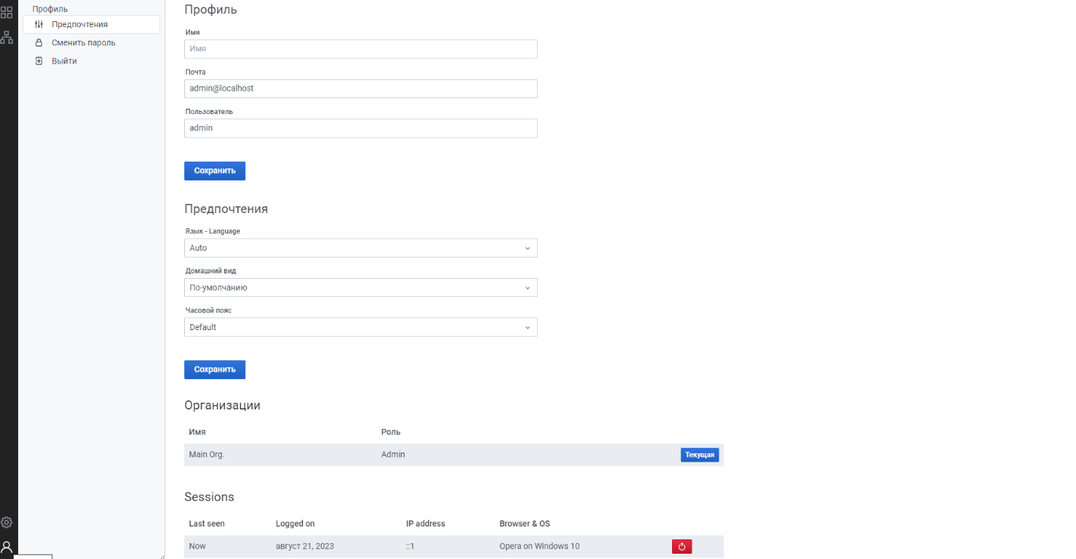

Источники данных
Harvest поддерживает множество различных серверных хранилищ для ваших данных временных рядов (источников данных). Добавлять источники данных могут только пользователи с ролью администратора организации.

Запрос
У каждого источника данных есть специальный редактор запросов, настроенный для функций и возможностей, предоставляемых конкретным источником данных. Очевидно, что язык запросов и возможности каждого источника данных сильно различаются. Вы можете комбинировать данные из нескольких источников данных на одной информационной панели, но каждая панель привязана к определенному источнику данных, принадлежащему определенной организации.

Поддерживаемые источники данных
Официально поддерживаются следующие источники данных:
PostgreSQL, MySQL, MSSQL.
В дополнение к источникам данных, которые вы настроили в своей Harvest, доступны три специальных источника данных:
- Harvest - Встроенный источник данных, генерирующий данные случайного блуждания. Полезно для тестирования визуализаций и проведения экспериментов.
- Смешанный - Выберите этот параметр, чтобы запрашивать несколько источников данных на одной панели. Когда этот источник данных выбран, Harvest позволяет вам выбирать источник данных для каждого нового добавляемого запроса.
  - Первый запрос будет использовать источник данных, который был выбран до того, как вы выбрали Смешанный.
  - Вы не можете изменить существующий запрос для использования смешанного источника данных.
- Дашборд - Выберите этот параметр, чтобы использовать набор результатов с другой панели на той же информационной панели.

Добавляем источник данных
Прежде чем вы сможете создать свою первую панель мониторинга, вам необходимо добавить источник данных.
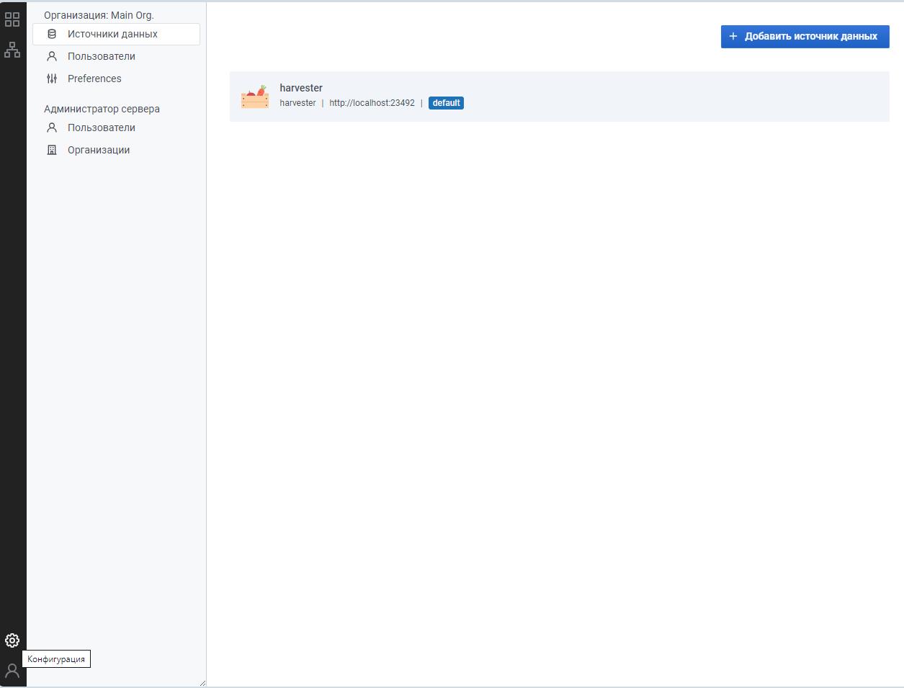
Примечание. Добавлять источники данных могут только пользователи с ролью администратора организации.
- Переместите курсор на шестеренку в боковом меню, которое покажет вам меню конфигурации. Если боковое меню не отображается, щелкните значок Harvest в верхнем левом углу. Нажмите Конфигурация - Источники данных в боковом меню, и вы попадете на страницу источников данных. где вы можете добавлять и редактировать источники данных.
- Наведите курсор на значок шестеренки в боковом меню, в котором будут показаны параметры конфигурации.
- Нажмите Источники данных. Откроется страница источников данных со списком ранее настроенных источников данных для экземпляра Harvest.
- Нажмите Добавить источник данных, чтобы увидеть список всех поддерживаемых источников данных.
- Найдите определенный источник данных, введя имя в диалоговом окне поиска. Или вы можете просмотреть поддерживаемые источники данных, сгруппированные по временным рядам, регистрации, отслеживанию и другим категориям.
- Наведите курсор на источник данных, который хотите добавить.
- Нажмите Выбрать. Откроется страница конфигурации источника данных.
- Настройте источник данных, следуя инструкциям, относящимся к этому источнику данных.
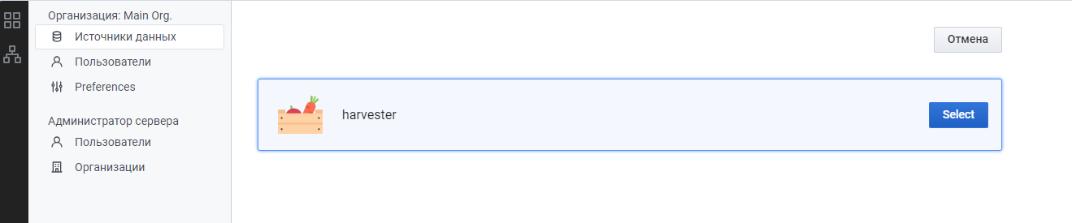

Редактор панелей

Обзор панели
Панель - это базовый строительный блок визуализации в Harvest. На каждой панели есть редактор запросов, специфичный для источника данных, выбранного на панели. Редактор запросов позволяет извлекать идеальную визуализацию для отображения на панели.
Для каждой панели существует множество вариантов оформления и форматирования. Панели можно перетаскивать и переставлять на панели инструментов. Их также можно изменять по размеру.

Перемещение панелей
Вы можете перетаскивать панели, щелкая и удерживая заголовок панели, а затем перетаскивая его в новое местоположение. Вы также можете легко изменять размер панелей, нажимая на значки (-) и (+).

Добавить панель

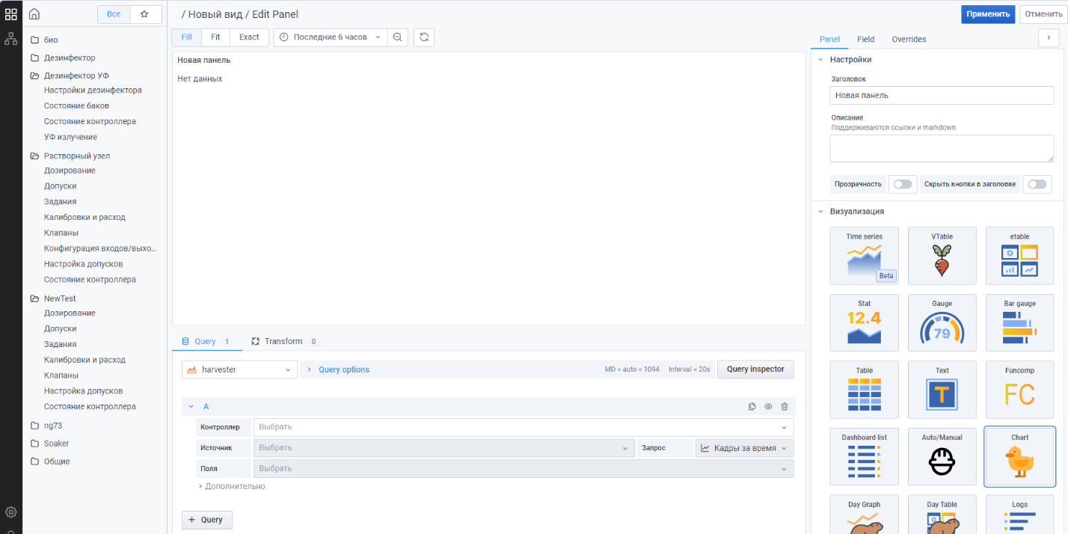
Панели позволяют отображать ваши данные в визуальной форме. В этом разделе вы ознакомитесь с самыми основными шагами по созданию панели.

1. Добавьте панель на панель мониторинга
- Перейдите к панели мониторинга, на которую вы хотите добавить панель.
- Щелкните значок Добавить панель.
- Нажмите Добавить пустую панель.
Harvest создает пустую панель графиков с выбранным источником данных по умолчанию.

2. Измените настройки панели
Хотя это и не требуется, мы рекомендуем вам добавить полезный заголовок и описание к вашей панели.
Заголовок панели - Текст, введенный в это поле, отображается в верхней части вашей панели в редакторе панели и на панели мониторинга.
Описание - Текст, введенный в это поле, отображается во всплывающей подсказке в левом верхнем углу панели. Напишите описание панели и отображаемых данных. Представьте, что вы объясняете это новому пользователю через шесть месяцев, когда это уже не будет свежо в вашей памяти. Будущие редакторы (возможно, вы сами) будут вам благодарны.

3. Напишите запрос
Для отображения визуализации каждой панели требуется по крайней мере один запрос. Вы пишете запросы на вкладке Запрос редактора панели.
- Выберите источник данных. В первой строке вкладки Запрос щелкните раскрывающийся список, чтобы просмотреть все доступные источники данных. Этот список включает все добавленные вами источники данных.
- Напишите или создайте запрос на языке запросов вашего источника данных. Варианты будут разными.

4. Выберите тип визуализации
В разделе Визуализация на вкладке Панель выберите тип визуализации. Harvest отображает предварительный просмотр результатов вашего запроса с применением этой визуализации.

5. Примените изменения и сохраните
Сохраните панель управления. Либо нажмите Ctrl+S, либо нажмите «Сохранить» в правом верхнем углу экрана.
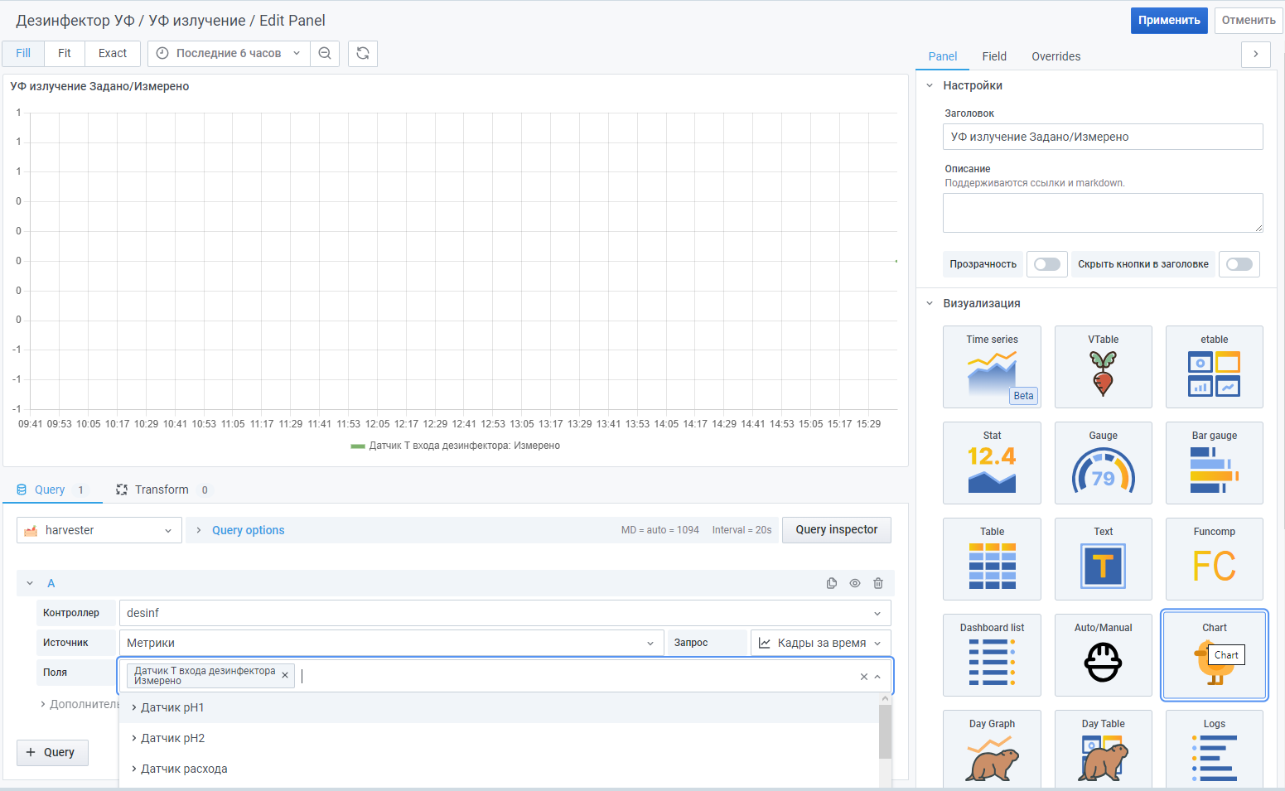
Ваши параметры варьируются в зависимости от внесенных вами изменений и от того, является ли это новой панелью мониторинга или нет. Мы рекомендуем вам добавить примечание с описанием ваших изменений, прежде чем нажать «Сохранить». Примечания очень полезны, если вам нужно вернуть панель мониторинга к предыдущей версии.

Просмотр панели
Инспектор панелей поможет вам разобраться в ваших панелях и устранить неполадки в них. Вы можете просмотреть исходные данные для любой панели Harvest, экспортировать эти данные в файл значений, разделенных запятыми (CSV), просматривать запросы запросов и экспортировать панель и данные в формате JSON.
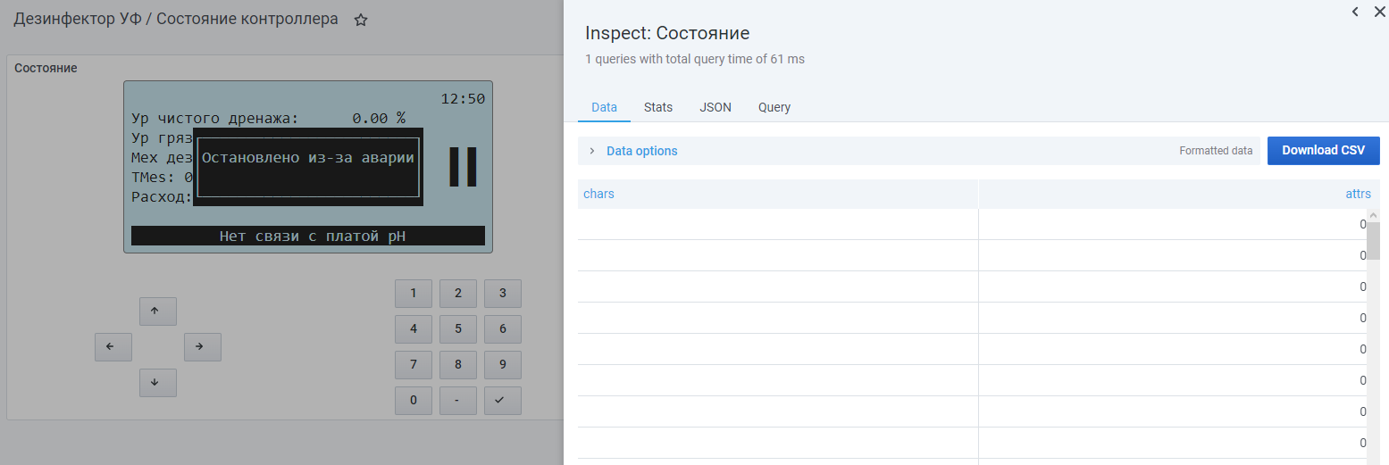

Пользовательский интерфейс инспектора панели
Щелкните стрелку в правом верхнем углу, чтобы развернуть или уменьшить панель.
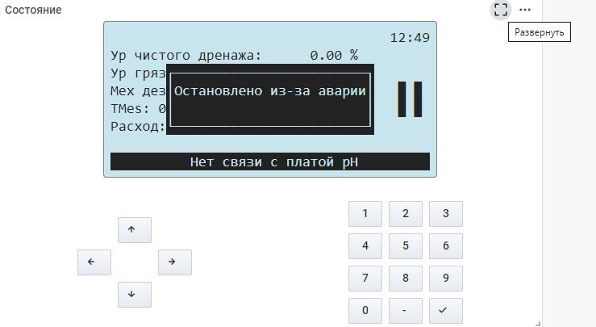
Инспектор панели состоит из четырех вкладок:
- Вкладка «Данные» - Показывает исходные данные, возвращаемые запросом с примененными преобразованиями. Параметры полей, такие как переопределения и сопоставления значений, по умолчанию не применяются.
- «Вкладка статистики» - Показывает, сколько времени занимает ваш запрос и сколько он возвращает.
- «Вкладка JSON» - Позволяет просматривать и копировать панель JSON, данные панели JSON и структуру фрейма данных JSON. Это полезно, если вы подготавливаете или администрируете Harvest.
- «Вкладка запросов» - Показывает вам запросы к серверу, отправляемые, когда Harvest запрашивает источник данных.
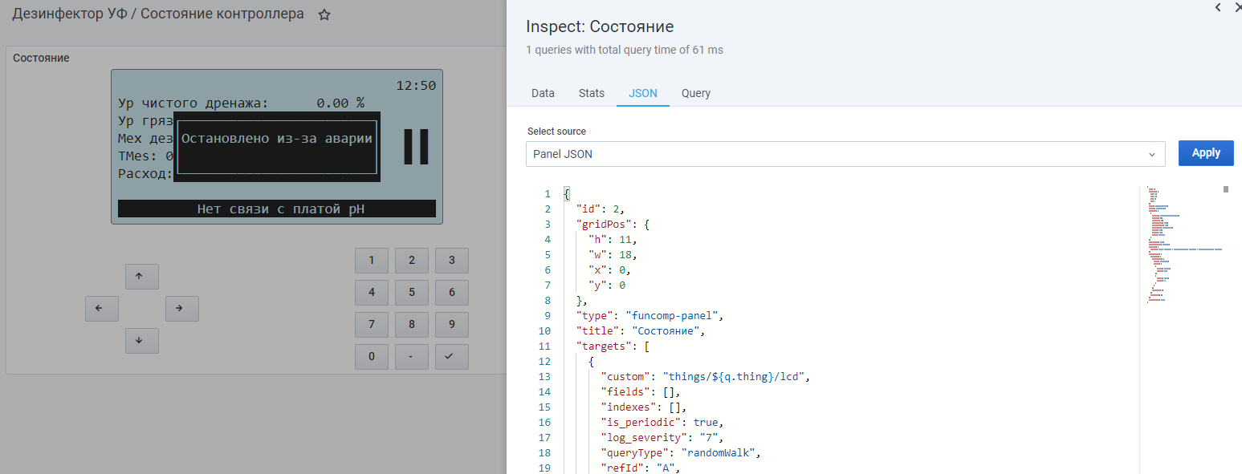
Примечание: Не все типы панелей включают все четыре вкладки. Например, панели списка панели мониторинга не содержат необработанных данных для проверки, поэтому на них не отображаются вкладки Статистики, данных или запросов.

Задачи инспектора панели
Задачи, которые вы можете выполнять в инспекторе панели, описаны ниже.

Откройте инспектор панели
Вы можете проверить любую панель, которую вы можете просмотреть.
- В Harvest перейдите на панель мониторинга, содержащую панель, которую вы хотите проверить.
- Щелкните заголовок панели, которую вы хотите проверить, а затем нажмите «Проверить».
В правой части экрана откроется панель инспектора панели.

Проверка необработанных результатов запроса
Просмотр необработанных результатов запроса в таблице. Это данные, возвращаемые запросом с примененными преобразованиями и до того, как панель применит параметры поля или переопределит параметры поля.
- Откройте инспектор панели, а затем перейдите на вкладку Данные или в меню панели выберите «Проверка > Данные».
- Если ваша панель содержит несколько запросов или запрашивает несколько узлов, то у вас есть дополнительные опции.
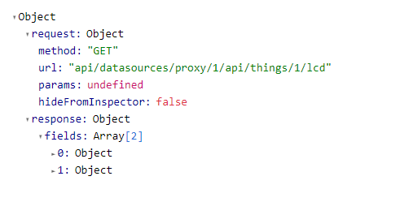
- «Выберите результат» - Выберите, какие данные результирующего набора вы хотите просмотреть.
- «Преобразование данных»
«Объединение по времени» - Просмотр необработанных данных из всех ваших запросов одновременно, по одному набору результатов для каждого столбца. Щелкните заголовок столбца, чтобы изменить порядок данных.
Просмотр необработанных результатов запроса в таблице с примененными параметрами полей и переопределениями параметров:
1. Откройте вкладку Данные в инспекторе панели.
2. Нажмите на «Параметры отображения данных» над таблицей.
3. Нажмите на кнопку переключения Применить конфигурацию поля.

Загрузка необработанных результатов запроса в формате CSV
Harvest генерирует CSV-файл в папке загрузки вашего браузера по умолчанию. Вы можете открыть его в окне просмотра по вашему выбору.
- Откройте инспектор панели.
- Проверьте исходные результаты запроса, как описано выше. Настраивайте настройки до тех пор, пока не увидите исходные данные, которые вы хотите экспортировать.
- Нажмите ** Загрузить CSV**.
Чтобы загрузить CSV-файл, специально отформатированный для Excel, разверните панель Параметры данных и включите переключатель Загрузка для Excel, прежде чем нажать Загрузить CSV.

Проверка производительности запросов
На вкладке Статистика отображается статистика, которая сообщает вам, сколько времени занимает ваш запрос, сколько запросов вы отправляете и количество возвращенных строк. Эта информация может помочь вам устранить неполадки в ваших запросах, особенно если какое-либо из чисел неожиданно высокое или низкое.
- Откройте инспектор панели.
- Перейдите на вкладку Статистика.
Статистика отображается в формате, доступном только для чтения.

Панель просмотра JSON-модели
Исследуйте и экспортируйте модели JSON панелей, панельных данных и фреймов данных.
- Откройте инспектор панели, а затем перейдите на вкладку JSON или в меню панели выберите «Проверка > Панель JSON».
- В разделе Выбор источника выберите один из следующих вариантов:
  - Panel JSON - Отображает объект JSON, представляющий панель.
  - «Данные панели» - Отображает объект JSON, представляющий данные, которые были переданы на панель.
  - «Структура фрейма данных» - Отображает необработанный результирующий набор с примененными преобразованиями, конфигурацией полей и переопределениями конфигурации.
- Вы можете развернуть или свернуть части JSON, чтобы изучить его, или вы можете нажать ** Копировать в буфер обмена ** и вставить JSON в другое приложение.

Просмотр необработанного запроса и ответа на источник данных
- Откройте инспектор панели, а затем перейдите на вкладку «Запрос» или в меню панели выберите «Проверка > Запрос».
- Нажмите «Обновить».
Harvest отправляет запрос на сервер для сбора информации, а затем отображает результат. Теперь вы можете детализировать определенные части запроса, развернуть или свернуть все его содержимое или скопировать данные в буфер обмена для использования в других приложениях.

Редактор дашбордов
Дашборд (информационная панель) — это набор из одной или нескольких панелей, организованных и расположенных в одну или несколько строк. Harvest поставляется с различными панелями. Harvest позволяет легко создавать правильные запросы и настраивать свойства отображения, чтобы вы могли создать идеальную информационную панель для своих нужд. Каждая панель может взаимодействовать с данными из любого настроенного источника данных.

Пользовательский интерфейс панели инструментов

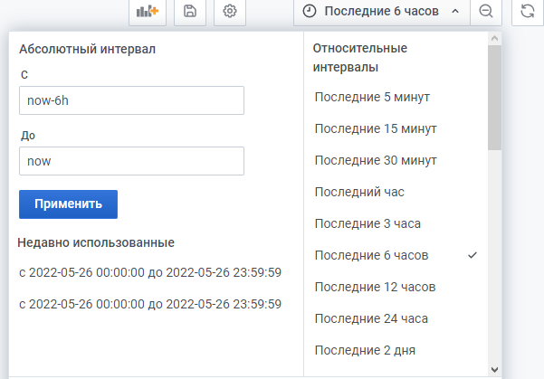
Уменьшить временной диапазон
- Выпадающее меню выбора времени. Здесь вы можете получить доступ к параметрам диапазона относительного времени, параметрам автоматического обновления и установить пользовательские диапазоны абсолютного времени.
- Кнопка ручного обновления. Заставит все панели обновиться (получить новые данные).
- Панель приборов. Щелкните заголовок панели, чтобы редактировать панели.
- Легенда графика. Вы можете изменить цвет серии, ось Y и видимость серии непосредственно из легенды.

Заголовок панели инструментов
Щелкните новую ссылку «Панель мониторинга» в правой части средства выбора «Панель мониторинга». Теперь у вас есть пустая панель инструментов.
На изображении выше показан верхний заголовок панели мониторинга.
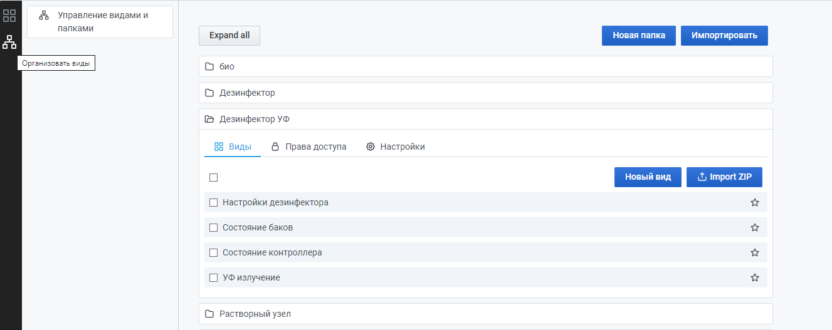
- Переключатель боковой панели меню: переключает боковое меню, позволяя сосредоточиться на данных, представленных на панели инструментов. Боковое меню обеспечивает доступ к функциям, не связанным с информационной панелью, таким как пользователи, организации и источники данных.
- Раскрывающийся список панели инструментов. В этом раскрывающемся списке показано, какую панель мониторинга вы просматриваете в данный момент, и вы можете легко переключиться на новую панель мониторинга. Отсюда вы также можете создать новую панель мониторинга или папку, импортировать существующие панели мониторинга и управлять списками воспроизведения панели инструментов.
- Добавить панель: добавляет новую панель к текущей панели инструментов.
- Звездная панель: пометьте (или снимите пометку) текущую панель. Информационные панели, отмеченные звездочкой, будут отображаться на вашей домашней панели по умолчанию, и это удобный способ отметить интересующие вас информационные панели.
- Поделитесь панелью мониторинга: поделитесь текущей панелью мониторинга, создав ссылку или создав ее статический снимок. Убедитесь, что панель инструментов сохранена, прежде чем делиться ею.
- Сохранить информационную панель: текущая Дашборд будет сохранена с текущим именем информационной панели.
- Настройки: управляйте настройками и функциями информационной панели, такими как шаблоны и аннотации.

Управление информационными панелями
Период времени для панели мониторинга можно контролировать с помощью в правом верхнем углу панели.
Панели мониторинга могут использовать для отображения данных о событиях на разных панелях. Это может помочь сопоставить данные временных рядов на панели с другими событиями.
Панели мониторинга можно помечать тегами, а средство выбора панели мониторинга обеспечивает быстрый доступ с возможностью поиска ко всем панелям мониторинга в конкретной организации.

Как создать папку
- Создайте папку, используя ссылку «Создать папку» в боковом меню (в меню «Создать» (значок +))
- Используйте кнопку «Создать папку» на странице «Управление информационными панелями».
- При сохранении панели мониторинга вы можете либо выбрать папку для сохранения панели, либо создать новую папку.
На странице «Создать папку» введите уникальное имя папки и нажмите «Создать».
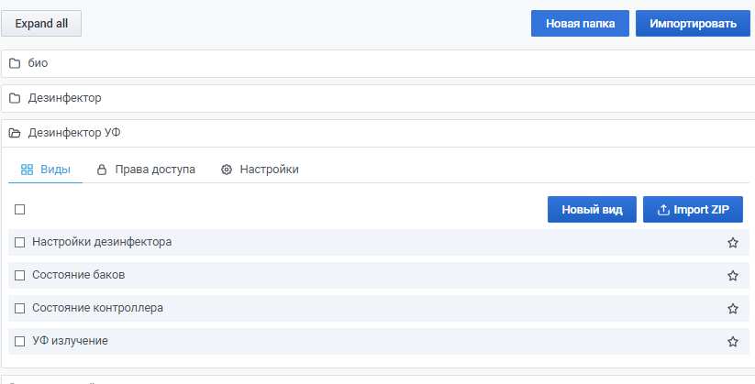

Управление информационными панелями
Появилась новая страница «Управление информационными панелями», где вы можете выполнять различные задачи:
- создать папку
- создать панель инструментов
- переместить дашборды в папки
- удалить несколько дашбордов
- перейдите на страницу папки (где вы можете установить разрешения для папки и/или ее информационных панелей)

Страница папки панели мониторинга
Вы попадаете на страницу папки панели инструментов, щелкнув значок шестеренки, который появляется при наведении курсора. над папкой в ​​списке панелей мониторинга в результатах поиска или на странице Управление панелями мониторинга.
Страница папки панели мониторинга аналогична странице «Управление панелями мониторинга» и позволяет выполнять следующие задачи:
- Позволяет перемещать или удалять информационные панели в папке.
- Переименовать папку (на вкладке «Настройки»).
- Установить разрешения для папки (наследуемые панелями в папке).

Экспорт дашборда
Панели мониторинга экспортируются в формате Harvest JSON и содержат все необходимое (макет, переменные, стили, источники данных, запросы и т. д.) для импорта панели мониторинга в более позднее время.
Доступ к функции экспорта осуществляется в окне общего доступа, которое вы открываете, нажав кнопку общего доступа в меню панели инструментов.

Делаем дашборд переносимым
Если вы хотите экспортировать информационную панель для использования другими, хорошей идеей может быть добавьте переменные шаблона для таких вещей, как префикс метрики (используйте постоянную переменную) и имя сервера.
Переменная шаблона типа «Константа» будет автоматически скрыта в панель мониторинга, а также будет добавлен в качестве обязательного ввода при импорте панели мониторинга.

Импорт дашборда
Чтобы импортировать сводную панель, нажмите значок + в боковом меню, а затем нажмите Import ZIP.
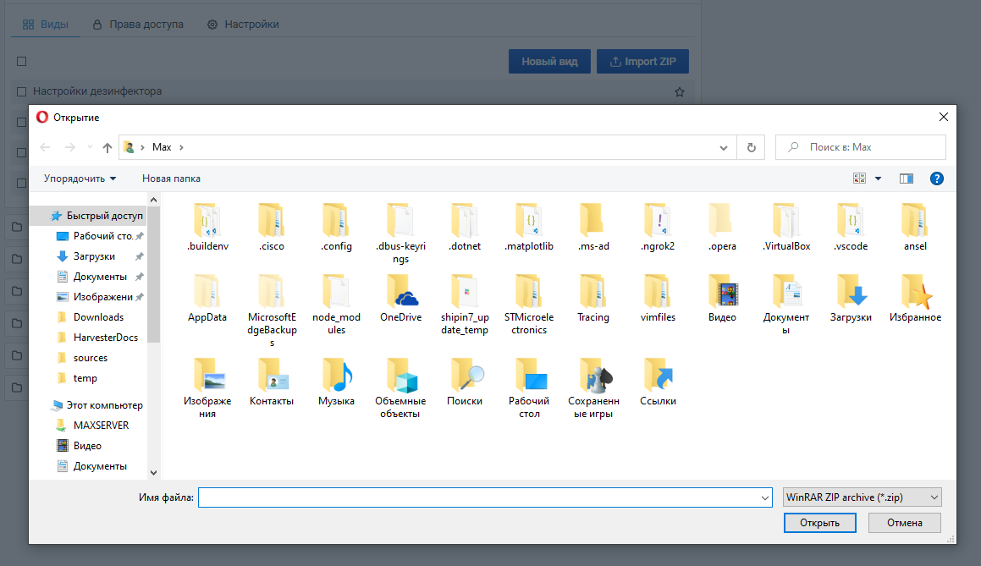
Экспорт дашбордов
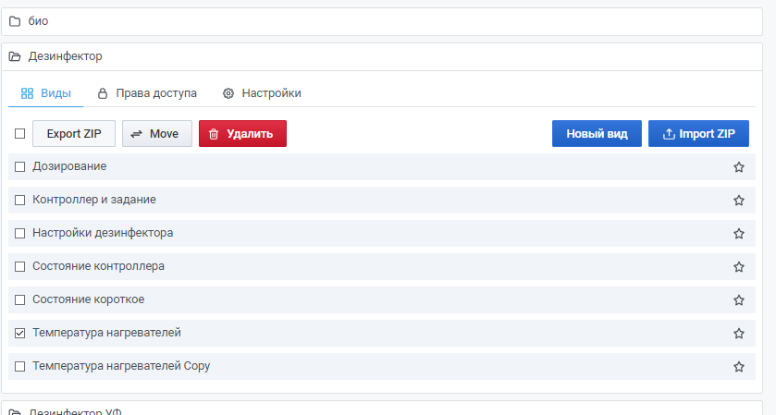
Чтобы экспортировать сводную панель, нажмите значок + в боковом меню, а затем нажмите Export ZIP.

